**Лабораторна робота № 1.**

**Тема. Налагодження середовища в ОС Linux для розробки Ruby-додатків**

**Мета**: Опанувати роботу менеджерів пакетів ОС Linux Ubuntu, систему rvm для організації роботи ruby та rails, менеджера пакета мови Ruby, базові елементи мови Ruby при розробці програм та розробити програму для розбору сайту.

Термін виконання – 4 тижні.

Кількість балів - 25

**Завдання.**

1. Створити віртуальну машину. Завантажити образ [1]. Встановити ОС Linux Ubuntu на віртуальну машину, розбивши віртуальний диск на 3 розділи, які монтуються на */, swap, /home*. Повторити команди по роботі з диском (*gparted, fdisk, cfdisk*) та файловими системами (*df, mount*).

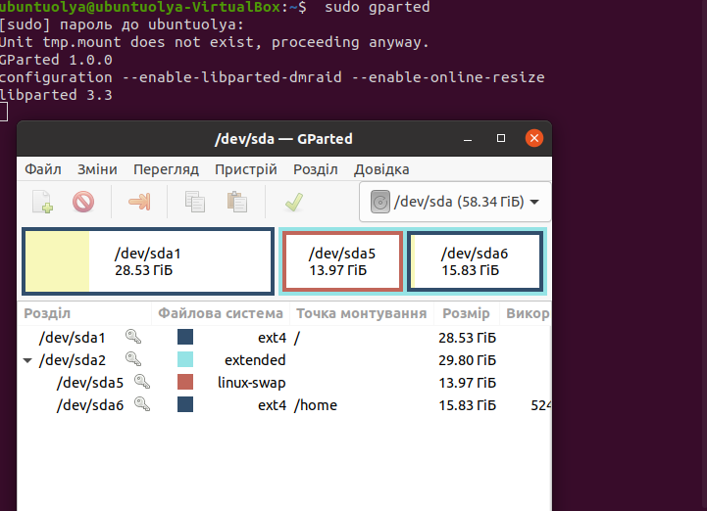

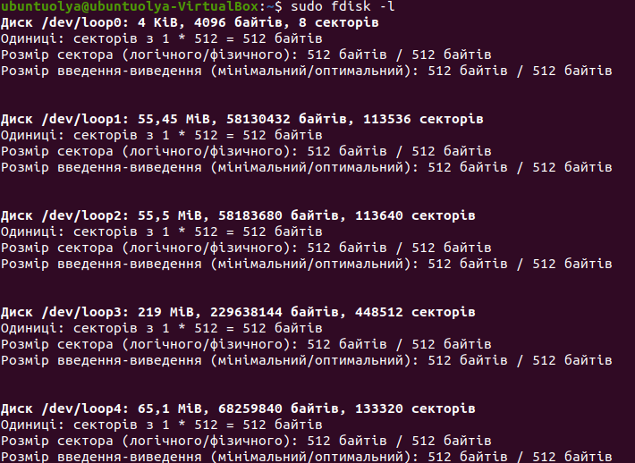

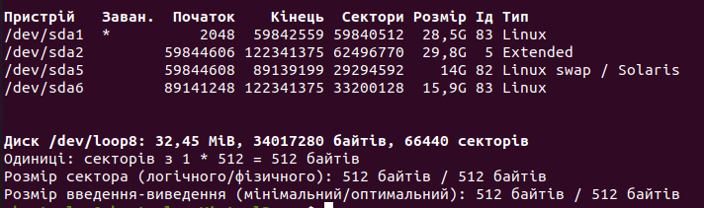

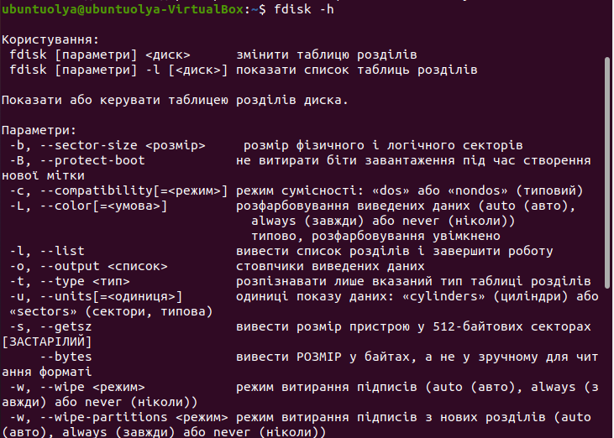

**Команди для роботи з ФС**

**Значення ознак для команди mount:**

* *noexec - заборона виконання бінарних файлів;*
* *noatime - заборона оновлювлення часу доступу до дескриптора  inode (наприклад, для скорочення часу виконання операцій);*
* *rw - монтування в режимі читання-запису;*
* *loop - монтування з використанням loop пристроїв;o - ознаки монтування розділені комою:*
* *auto - ФС може бути примонтована при використанні опції -a команди mount;*
* *defaults - використання опції за замовчунням: rw, suid, dev, exec, auto, nouser і asyn*

1. Навчитись/повторити користуватись програмою sudo [2-5], налагодити файл /etc/sudoers таким чином, щоб користувач міг отримати права адміністратора (не вводячи пароль). Створити одного користувача та передбачити для нього період часу роботи в оболочці без пароля.

Sudo adduser user

sudo gedit /etc/pam.d/gdm-password

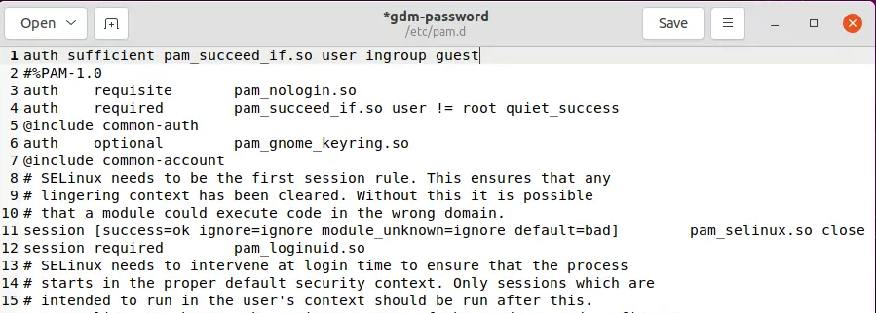

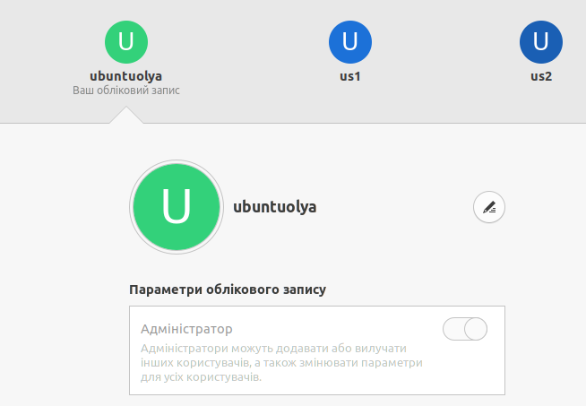

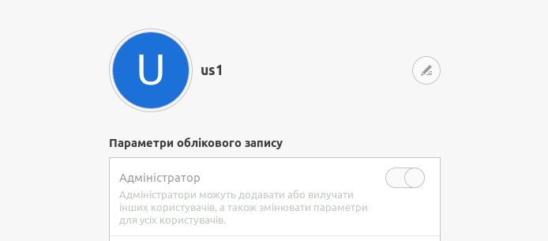

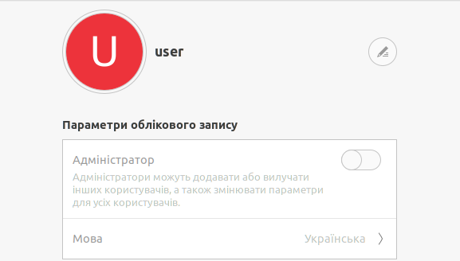

3) Опанувати роботу з програмою APT – менеджером пакетів для ОС Linux Ubuntu [6]. Виписати в зошит приклади застосувань команд, знати призначення пакетів та їх встановити пакети. Імена деяких пакетів можуть бути зазначені не повністю – тому, використовуючи назву як ключове слово, слід виконати пошук пакета віддалено та встановити його. Вміти виводити версію програмного забезпечення.

Пакети для встановлення: *mc, ruby, git-core, curl, gedit-plugins.* – 2 бали.

*sudo apt-get install ubuntu-desktop.*

*sudo apt-get install mc,*

*sudo apt-get install ruby*

*sudo apt-get install git-core*

*sudo apt-get install curl*

*sudo apt-get install gedit-plugins*

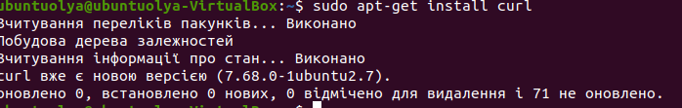

4) Опанувати роботу з програмним інструментом RVM. Встановити та налаштувати RVM, встановити інтерпретатор мови Ruby та фреймворк Rails.

**Замітка.** Перед встановленням RVM (Rails) подивитись на залежність від пакетів в системі Rails для належного функціонування системи (необхідні пакунки потрібно довстановити).

RVM (Ruby Version Manager) – програма для управління версіями Ruby.

Ruby це [інтерпретована](https://uk.wikipedia.org/wiki/%D0%86%D0%BD%D1%82%D0%B5%D1%80%D0%BF%D1%80%D0%B5%D1%82%D0%B0%D1%82%D0%BE%D1%80), повністю [об'єктно-орієнтована](https://uk.wikipedia.org/wiki/%D0%9E%D0%B1%27%D1%94%D0%BA%D1%82%D0%BD%D0%BE-%D0%BE%D1%80%D1%96%D1%94%D0%BD%D1%82%D0%BE%D0%B2%D0%B0%D0%BD%D0%B5_%D0%BF%D1%80%D0%BE%D0%B3%D1%80%D0%B0%D0%BC%D1%83%D0%B2%D0%B0%D0%BD%D0%BD%D1%8F) [мова програмування](https://uk.wikipedia.org/wiki/%D0%9C%D0%BE%D0%B2%D0%B0_%D0%BF%D1%80%D0%BE%D0%B3%D1%80%D0%B0%D0%BC%D1%83%D0%B2%D0%B0%D0%BD%D0%BD%D1%8F) з чіткою [динамічною типізацією](https://uk.wikipedia.org/wiki/%D0%A1%D0%B8%D1%81%D1%82%D0%B5%D0%BC%D0%B0_%D1%82%D0%B8%D0%BF%D1%96%D0%B7%D0%B0%D1%86%D1%96%D1%97)

5) Опанувати роботу з програмою gem – менеджером пакетів для мови Ruby [7-11]. Встановити необхідні пакети. Імена деяких пакетів можуть бути зазначені не повністю – тому, використовуючи назву як ключове слово, слід виконати пошук пакета віддалено та встановити його.

Пакети для встановлення: *mongrel, whenever, will_paginate, ruby-debug, fastercsv.*

sudo apt-add-repository -y ppa:rael-gc/rvm

sudo apt-get update

sudo apt-get install rvm

sudo usermod -a -G rvm $USER

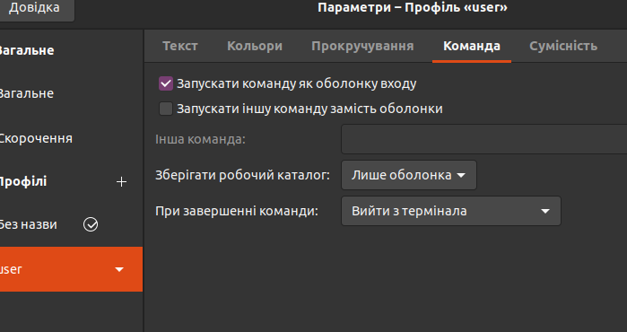

rvm user gemsets

rvm install ruby

6) Пропрацювати уроки з курсу <https://rubyrush.ru/steps/about-course.html>

7) Пропрацювати базові програми із додаткового матеріалу.

8) Визначитися із сайтом для розбору.

9) Переглянути приклад розбору сайту

* <https://youtu.be/_LNcuGqbmoY> (відео частина 1)
* <https://youtu.be/3BW7zISHri0> (відео частина 2)
* <https://habr.com/ru/post/252379/> (текст, приклад)
* <http://ruby.bastardsbook.com/chapters/html-parsing/> (текст, теорія)

10) Навчитися працювати з CSV-файлами:

* <https://ruby-doc.org/stdlib-2.6.1/libdoc/csv/rdoc/CSV.html#class-CSV-label-CSV+with+headers>
* <https://github.com/ruby/csv>

11) Розробити додаток, який формує CSV-файл на основі даних досліджуваного веб-сайту.

